08科学八年级上压力压强测试卷
一、选择题（50分）
1、关于压力，下列说法中正确的是（ ）
A、压力的方向总是竖直向下的
B、压力的方向总是垂直于受压物体的表面
C、压力的大小总是等于物体的重力
D、压力的方向有时垂直于受压物体的表面，有时不垂直于受压物体的表面
2、小明的头上戴了一顶帽子，下列说法不正确的是（ ）
A、帽子的重力跟它的质量成正比 B、帽子的重力作用在头上
C、帽子对头会产生压力 D、头对帽子可能会产生静摩擦力
3、下面图中的做法，目的为了增大压强的是 ( )
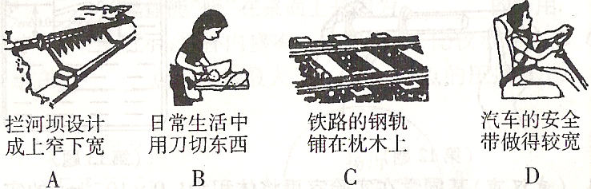

4、一个质量为0.25kg的玻璃瓶，盛满水时称得质量是1.5kg；若盛满某液体时称得质量是1.75kg，那么这种液体的密度是（ ）
A．1.0×10³kg/m3 B．1.16×10³kg/m³
C．1.75×10³kg/m3 D．1.2×10³kg/m³
5、下列情况下，人对地面压强最小的是（ ）
A、人站立在地上时 B、人单脚着地，另一脚向前跨步时
C、人蹲在地上时 D、人席地而坐时
6、如图所示，两手指用力捏住铅笔，使它保持静止，下列说法正确的是 ( )
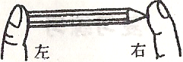
A．两手指受到的压力相同，左边手指受到的压强较大
B．两手指受到的压强相同，左边手指受到的压力较大
C．两手指受到的压力相同，右边手指受到的压强较大
D．两手指受到的压强相同，右边手指受到的压力较大
7. 下图中所示的事例中利用连通器原理的是（ ）
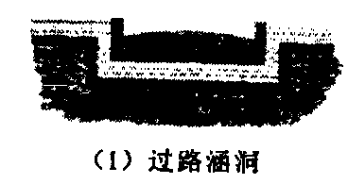
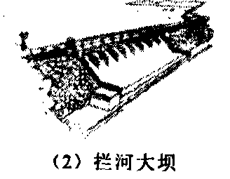
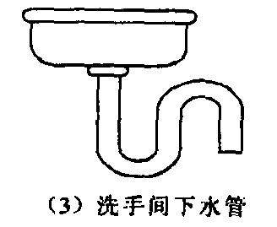
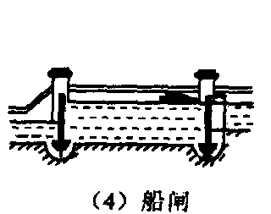

A．只有（1）（2） B．只有（3）（4）
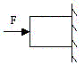
C．只有（1）（3）（4） D．（1）（2）（3（4）
8、重2牛，边长1分米的正方体木块，被3牛的水平力压在竖直墙上，如图，木块对墙的压力、压强分别是(g取10牛/千克) ( )
A、1牛、100帕 B、2牛、300帕
C、3牛、300帕 D、5牛、500帕

9、三个分别用铜、铁、铝制成的形状完全相同的圆柱体．把它们竖直放置在水平地面上时，三个圆柱体对地面产生的压强（ ）
A．铜柱最大 B。铁柱最大 c。铝柱最大 D。一样大
10．下列说法中，正确的是（ ）
A、细管中水产生的压强一定小于粗管中水产生的压强
B、深度相同的液体产生的压强必定相等
C、液体压强的大小可以用公式p=ρg h计算，也可以用P= F/ S计算
D、液体对容器底部的压力等于液体的重力
11、甲、乙两烧杯的底面积之比为3：1，依次盛入密度之比为1：2的液体，且液体高度之比为2：1。则两烧杯底面所受液体的压强比是（ ）
A、1：3 B、1：2 C、2：1 D、1：1
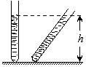
12、如图所示，A、B两个内径相同的玻璃管内盛有同种液体，当A 管竖直，B管倾斜放置时，两管液面等高，则（ ）
A、A、B两管中液体的质量相等
B、A管中液体对管底的压强比B中大
C、A管中液体对管底的压强比B中小
D、A管中液体对管底的压强与B中相等
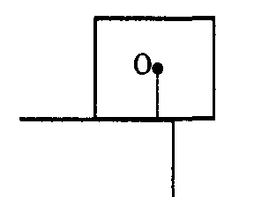
13、一个长方体木块放在水平桌面的边缘，o为木块的中心，如图所示。木块重力为G，底面积为S，则下列说法不正确的是[ ]
A.木块对桌面的压力为G
B.木块对桌面的压强为G/S
C.木块对桌面压力的受力面积小于S
D.沿竖直方向将木块外侧的这一半切掉，此时木块对桌面的压强比原来小
14、在做托里拆利实验时，测得管内外水银面高度差是760毫米，然后再向水银槽里注入水银，使槽里水银面上升10毫米，则这时管内外水银面高度差为（ ）
A、770毫米 B、765毫米 C、760毫米 D、750毫米
15、下列关于大气压的说法正确的是（ ）
A. 大气压的数值与天气无关 B. 大气压的数值是不变的
C. 在其他条件相同时，离海平面越高，大气压的值越小
D. 做托里拆利实验时，换用粗细不同的玻璃管做实验，测量结果不同
16、在空纸盒的侧面扎三个大小一样的孔。纸盘装满水后，水从小孔喷出，图4中最接近实际情况的是（ ）
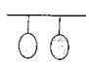
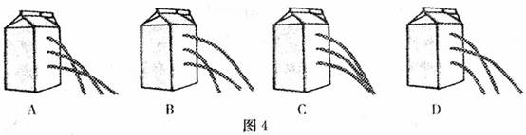
17、如图，将两个气球用细线悬挂起来。当用力向两个气球中间吹气时，两个气球会 （ ）
A．相互远离 B．相互靠近 C．保持不动 D．以上都有可能

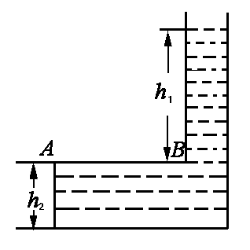
18、目前医院在体检抽血时普遍采用真空采血管。使用时将导管一端的针头插入被检者的静脉，另一端的针头插入真空试管内，血液便会自动流入试管，此时血液是
A．靠自身重力流入试管 B．被真空试管吸入试管
C．由血压压入试管 D．通过吸气把血液压入试管
19、在图所示容器中盛满水，那么容器壁AB壁所受水的压强是( )
A.0 B.ρ_{水}gh₁ C.ρ_{水}gh₂ D.ρ_{水}g(h₁+h₂)
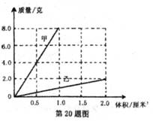
20、右图是某同学在探究甲、乙两种物质质量和体积关系时得到的图像。若用这两种物质分别做成A、B两个质量相等的实心正方体。把它们平放在水平地面上，则两物体对水平地面的压强之比PA:PB为（ ）
A．1:1 B．2:1 C．4:1 D．8:1
21、如图所示，两个大小、质量完全相同的容器甲和乙，甲大端开口，乙小端开口，将它们都装满水后放在水平桌面上，则下列说法正确的是（ ）
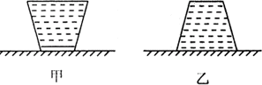
A．水对容器底部的压力相等，压强相等
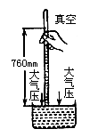
B．图乙对容器底部的压力大，压强大
C．容器对桌面的压力相等，压强相等
D．容器对桌面的压力相等，图甲压强大
22、如图所示托里拆利实验中，若将玻璃管由竖直变成倾斜时，则（ ）

A. 管内液柱高度变大，长度变大 B. 管内液柱高度不变，长度变大
C. 测得大气压值偏大 D. 测得大气压值偏大
23、将一个质量为2㎏、底面积为0.05平方米的长方体平放在某一水平桌面中央，水平桌面的面积为0.8平方米，则长方体对水平桌面的压强为（取g＝10N/kg）
A．2.5 Pa B．25 Pa C．40 Pa D．400 Pa
a/2
a
a/2
a/2
24、有一均匀正方体对水平地面的压力是F，压强是p，如图所示，若切去
阴影部分，则剩余部分对地面的压力和压强分别为（ ）
A．F、p B．7F/8、7p/6
C．7F/8、7p/8 D．3F/4、3p/2
25、一壶刚烧开的水，离开火炉水就不再沸腾，要想使其继续沸腾，除继续加热外，还可以采取的措施是（ ）
A. 加大壶内水面上的气压 B. 减小壶内水面上的气压
C. 保持壶内水面上的气压不变 D. 快速把壶从低处移到高处
二、简答题（28分）
1、5帕表示的意义是 ▲ 。
2、手指对图钉帽的压力为2牛，图钉帽受到的压强为4 ×1O⁴帕，则手指与图钉帽的接触面积为 ▲ 毫米²。
3、一长方形木块平放和侧放在地面上，其受力面积之比为3：1，则平放和侧放时，对地面的压强之比为 ▲ ，压力之比为 ▲ 。

4、有一边长为10厘米的正方体重力为80牛，放在光滑墙脚处（如图），受水平方向力F₁＝100牛、竖直方向力F₂＝12牛的作用，这时墙壁所受压强为 ▲ 帕；地面所受压力为 ▲ 牛，地面所受压强为 ▲ 帕。
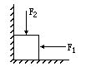

5、连通器是一种底部连通，上端开口的容器。当装入的液体静止时，液面总保持 ▲ 。
6、如图所示，A、B、C三点所受液体的压强p_{A}、p_{B}、p_{C}由大到小的顺序是 ▲ 。
酒精
水
A
B
C

7、据报道，在成都红砖桥附近的铁路桥道口，一名小女孩在火车疾驶而来时，为躲避火车，便躲在距离铁轨很近的石坎上，并低头捂住耳朵，谁知强大的气流将女孩的长发卷起，将其拖入车底，女孩当场死亡。造成这一事故的原因是火车驶近时，靠近火车的地方 ▲ ，气体压力差就会将人推向火车，引起事故。因此，在火车站或地铁站的站台上，人必须站在安全线以外的位置等车。
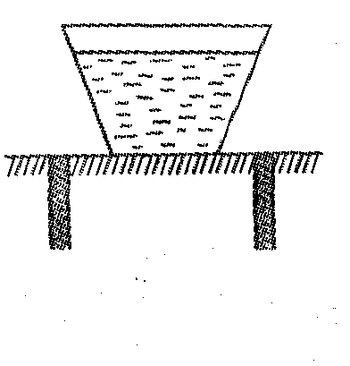
8、如图9是水坝的截面图，水坝筑成下宽、上窄的形状的原因是 ▲ 。
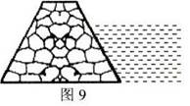
9、如图所示，一开口的杯子，装上8 cm高的水后，放在水平桌面上。已知杯子内部底面积为50 cm²，外部底面积为60 cm²；杯子装上水后的总质量为0.6 kg。则水对杯底的压力为 ▲ N。杯子对桌面的压强为 ▲ Pa。（g取10N／kg）
10、轮船在水深10 m的河里航行.船底距河底6 m，若船底破了一个4 cm ²的小洞，用塞子塞住洞口，水对塞子的压力为 ▲ 。
三、实验分析题（14分）
1、在三个图中，请画出橡皮膜应有的大致形状。
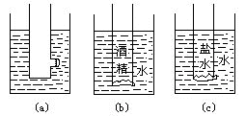

2、小东同学在测定盐水密度的实验中，其方法和步骤完全正确，如图15甲显示的是
他将烧杯中的部分盐水倒入量筒后，天平重新平衡时的情景，乙显示的是倒入盐水后量筒的读数。
（1）根据图中相关数据帮小东将下表填写完整。
烧杯和盐水的总质量m/g | 倒出部分盐水后烧杯和盐水的总质量m₁/g | 倒出盐水的质量m₂/g |  | 盐水的密度ρkg/m³
 |  | 33

（2）另一位同学的实验方法是：先测出空
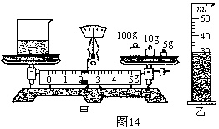
烧杯质量，并在量筒中倒入盐水，测出盐水
图15
甲
的体积，再把量筒内盐水全部倒入烧杯，测
出烧杯和盐水的总质量，然后计算盐水的密
度，用这种方法测出盐水的密度ρ＇与小东
测出盐水的密度ρ相比较，则ρ＇_____ρ
（选填“＜”、“＞”或“＝”）
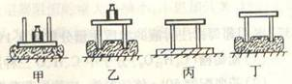
3、小科同学在探究“压力的作用效果与受力面积大小的关系时，做了如图甲、乙所示实验。
（1）实验能够得到的结论是_______；
（2）若想继续探究“压力的作用效果与压力大小的关系”，应再做图_______所示实验。

四、计算题（8分）
1、某工厂要建造一个烟筒，设计总重是2×10⁸N，地面所能承受的最大压强是5×10⁶Pa，则烟筒的基础面积至少是多少？
2、压力锅盖直径约为24厘米，限压阀放气孔直径是3.5毫米，限压阀质量是100克，在1标准大气压下使用时，锅内气体的最大压强是多大？锅盖内外表面的压力差的最大值是多少？用此高压锅烧水至沸腾时，水的温度 100℃（选填“大于”、“小于”或“等于”）。 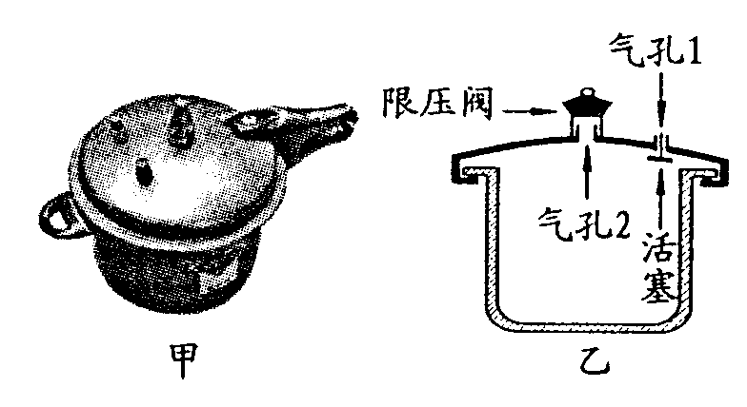

08科学八年级上压力压强测试卷答卷
班级 姓名 学号 得分
一、选择题
1 | 2 | 3 | 4 | 5 | 6 | 7 | 8 | 9 | 10 | 11 | 12 | 13
14 | 15 | 16 | 17 | 18 | 19 | 20 | 21 | 22 | 23 | 24 | 25
二、简答题
1、

2、 3、

4、 、 、

5、 6、

7、

8、

9、

10、
三、实验分析
1、

2、1）
烧杯和盐水的总质量m/g | 倒出部分盐水后烧杯和盐水的总质量m₁/g | 倒出盐水的质量m₂/g |  | 盐水的密度ρkg/m³
 |  | 33

2）

3、1）

2）

四、计算
1、

2、

08科学八年级上压力压强测试卷答案
一、选择题
1 | 2 | 3 | 4 | 5 | 6 | 7 | 8 | 9 | 10 | 11 | 12 | 13
B | B | B | D | D | C | C | C | A | C | D | D | B
14 | 15 | 16 | 17 | 18 | 19 | 20 | 21 | 22 | 23 | 24 | 25
C | C | A | B | C | B | C | D | B | D | B | B
二、简答题
1、 每平方米受力面积上受到的压力为5牛 2、50 3、1：3 1：14、 10000、92、9200
5、 相平6、p_{c}＞p_{a}＞p_{b}7、 气流速度大，压强小 8、水对坝有压强，且随深度的增加而增大9、 4 1000 10、15．68
三、实验分析
1、
2、1）
 |  |  | 倒出盐水的体积V/cm³ | 盐水的密度ρkg/m³
150 | 117 |  | 30 | 1.1×10³

2）＜3、1）压力一定时，受力面积越小，压力的作用效果越明显2）丁

四、计算
1、40m² 2、2．03×10⁵ pa 4.6×10³ N 大于

